第二节 方差

随机变量的数学期望是对随机变量取值水平的综合评价, 而随机变量取值的稳定性是判断随机现象性质的另一个十分重要的指标.

内容分布图示

★ 引言 ★ 方差的定义
★ 方差的计算
★ 例1 ★ 例2 ★ 例3
★ 例4 ★ 例5 ★ 例6
★ 例7
★ 方差的性质
★ 例8 ★ 例9 ★ 例10
★ 补充说明
★ 例11 ★ 例12
★ 条件期望与条件方差简介 ★ 例13
★ 内容小结 ★ 课堂练习
★ 习题4-2 ★ 返回

内容要点：
一、 方差的定义
定义1 设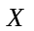是一个随机变量, 若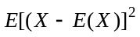存在,则称它为的方差, 记为
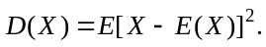
方差的算术平方根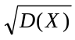称为标准差或均方差, 它与具有相同的度量单位, 在实际应用中经常使用.
方差刻划了随机变量的取值与数学期望的偏离程度,它的大小可以衡量随机变量取值的稳定性.
从方差的定义易见:
(1)若的取值比较集中,则方差较小;
(2)若的取值比较分散,则方差较大;
(3)若方差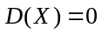, 则随机变量以概率1取常数值,此时也就不是随机变量了.

二、 方差的计算
若是离散型随机变量,且其概率分布为
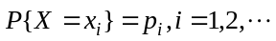
则 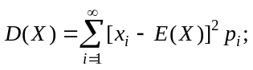
若是连续型随机变量,且其概率密度为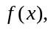 则
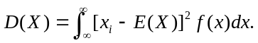
利用数学期望的性质, 易得计算方差的一个简化公式:
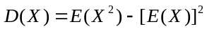.

三、方差的性质
1. 设常数, 则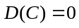;
2. 若是随机变量, 若是常数, 则
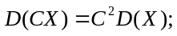
3. 设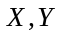是两个随机向量,则
特别地, 若相互独立, 则
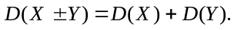
注: 对维情形, 有: 若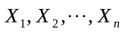相互独立, 则
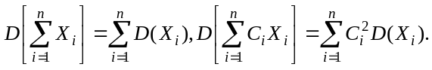

四、 条件数学期望和条件方差简介
由于随机变量之间存在相互联系, 一个随机变量的取值可能会对另一随机变量的分布产生影响, 这种影响会在数字特征上得到反映. 下面要讨论的是：在某个随机变量取某值的条件下，求另一个与之相关的随机变量的数字特征. 作为简介，这里我们直接给出它们的定义.
1. 设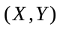是离散型随机向量, 其概率分布为
定义2 (i) 称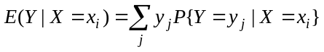（绝对收敛）为在 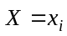条件下的条件数学期望.
类似地，称 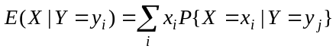（绝对收敛）为在 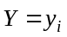条件下的条件数学期望;
(ii) 称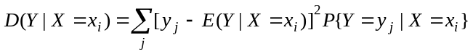（绝对收敛）为在 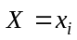条件下的条件方差.
类似地，称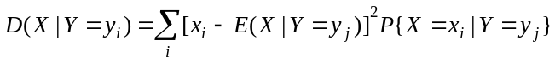（绝对收敛）为在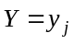条件下的条件方差.
2．设是连续型随机向量, 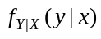是在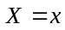条件下的概率密度，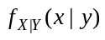是在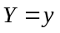条件下的概率密度.
定义3 (i) 称 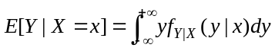（绝对收敛）为在 条件下的条件数学期望;
类似地，称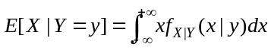（绝对收敛）为在 条件下的条件数学期望;
(ii) 称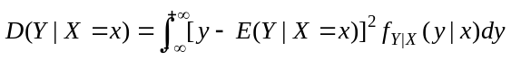（绝对收敛）为在条件下的条件方差;
类似地，称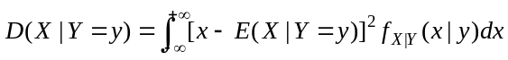（绝对收敛）为在条件下的条件方差.

例题选讲:
方差的计算
例1 (讲义例1) 设随机变量具有数学期望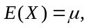方差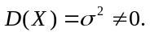 记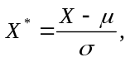 则
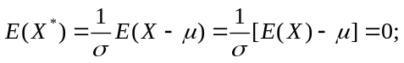
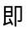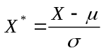的数学期望为0, 方差为1. 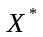称为X的标准化变量.
例2 (讲义例2) 设随机变量具有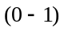分布, 其分布律为
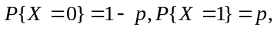
求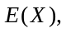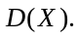
例3 (讲义例3) 设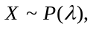 求
例4 (讲义例4) 设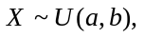 求
例5 (讲义例5) 设随机变量服从指数分布, 其概率密度为
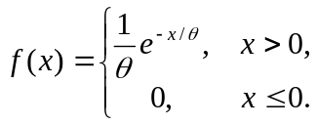
其中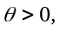 求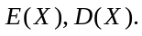
例6 (讲义例6) 设随机变量服从几何分布, 概率函数
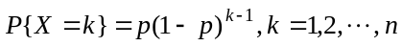
其中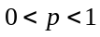, 求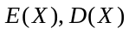.
例7 (讲义例7) 设随机变量的联合点分布在以点(0,1), (1,0), (1,1)为顶点的三角形区域上服从均匀分布, 试求随机变量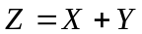的期望与方差.

方差的性质
例8 (讲义例8) 设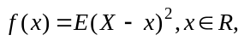 证明当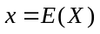时, 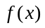达到最小值.
注：本例子说明了数学期望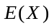是随机变量X取值的集中位置, 反映了X的平均值.
例9 (讲义例9) 设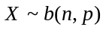, 求
例10 (讲义例10) 设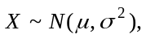 求
例11 (讲义例11) 设活塞的直径（以cm计）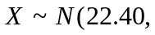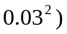,气缸的直径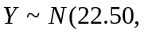 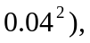 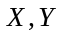相互独立, 任取一只活塞, 任取一只气缸, 求活塞能装入气缸的概率.
例12 设随机变量和相互独立, 试证

条件数学期望和条件方差简介
例 13 (讲义例12) 设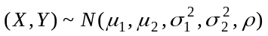，求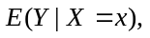 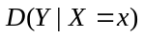.

课堂练习
1. 设随机变量的密度函数为
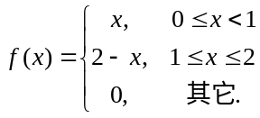
求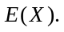
2. 设随机变量的概率分布律为
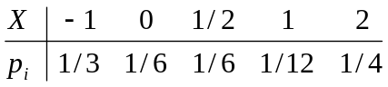
试求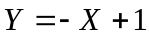及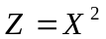的期望与方差.

